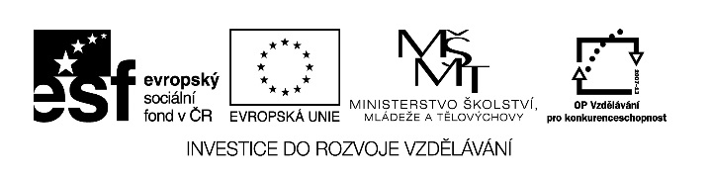

Autorem materiálu a všech jeho částí, není-li uvedeno jinak, je Nutilová Magdalena.

Dostupné ze Školského portálu Karlovarského kraje www.kvkskoly.cz, materiál vznikl v rámci projektu Gymnázia Cheb s názvem Rozvoj školského portálu Karlovarského kraje

Gebratene Pilze mit Eiern ( smažené houby s vejci ) - smaženice

TEST

1. spoj,co k sobě patří :

5 čerstvých vajec Pfeffer, Salz

1 velká cibule, jemně nakrájená 100 g Butter

500 g čerstvých hub 1 große Zwiebel, fein gehackt

pepř, sůl 500 g frische Pilze

100 g másla 5 frische Eier

2.Přelož do českého jazyka :

Salz -

Butter -

1 Zwiebel -

Pfeffer -

5 Eier -

Pilze -

gebratene Pilze mit Eiern -

Guten Appetit! -

3.přelož do německého jazyka :

pepř -

sůl -

100 g másla -

5 čerstvých vajec -

500 g čerstvých hub -

1 velká cibule -

Dobrou chut! –

